# Conceptos de Electricidad.

1. Explique los siguientes conceptos:
   1. Diferencia de potencial (Voltaje)

La diferencia de potencial o tensión eléctrica (también denominada voltaje)​​ es una magnitud física que cuantifica la diferencia de potencial eléctrico entre dos puntos. Si dos puntos que tienen una diferencia de potencial se unen mediante un conductor se producirá un flujo de electrones.

* 1. Corriente Eléctrica.

Es la intensidad es la velocidad del desplazamiento de las cargas sobre el material, la cantidad de carga eléctrica que pasa por un material conductor por unidad de tiempo.

* 1. Resistencia Eléctrica.

Es la oposición al flujo de corriente eléctrica a través de un conductor. La unidad de resistencia en el Sistema Internacional es el ohmio, que se representa con la letra griega omega (Ω), en honor al físico alemán [Georg Simon Ohm](https://es.wikipedia.org/wiki/Georg_Simon_Ohm), quien descubrió el principio que ahora lleva su nombre.

* 1. Frecuencia

Es el número de veces que una onda sinusoidal se repite, o completa, un ciclo de positivo a negativo.

* 1. Material Conductor

Es un material que ofrece poca resistencia al movimiento de la carga eléctrica. Sus átomos se caracterizan por tener pocos electrones en su capa de valencia, por lo que no se necesita mucha energía para que estos salten de un átomo a otro.

* 1. Material Aislante.

Es un material cuyas cargas eléctricas internas no pueden mover se causando una escasa magnitud de corriente bajo la influencia de un campo eléctrico, a diferencia de los materiales conductores y semiconductores, que conducen fácilmente una corriente eléctrica.

* 1. Material Semiconductor.

Es un elemento que se comporta como un conductor o como un aislante dependiendo de diversos factores, por ejemplo: el campo eléctrico o magnético, la presión, la radiación que le incide, o la temperatura del ambiente en el que se encuentre.

1. Explique que es la Ley de Ohm y para que se utiliza, realice un ejemplo con números.

Es la relación existente entre conductores eléctricos y su resistencia que establece que la corriente que pasa por los conductores es proporcional al voltaje aplicado en ellos. La ley de Ohm expresada en forma de ecuación es V=RI, donde V es el potencial eléctrico en voltios, I es la corriente en amperios y R es la resistencia en ohms.

1. Explique que son las Leyes de Kirchhoff, y para que nos sirven.

La ley de la corriente de Kirchhoff dice que la suma de todas las corrientes que fluyen hacia un nodo es igual a la suma de las corrientes que salen del nodo. La ley se basa en el principio de la conservación de la carga donde la carga en coulombios es el producto de la corriente en amperios y el tiempo en segundos. describen el comportamiento de la corriente en un nodo y del voltaje alrededor de una malla. Estas dos leyes son las bases del análisis de circuitos avanzados.

1. Explique las características de un Circuito en Serie ayúdese con imágenes.

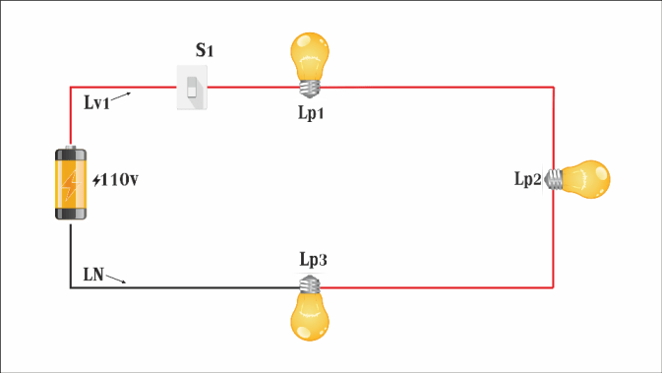Un Circuito Eléctrico en Serie se caracteriza por tener solo una única ruta para el flujo de corriente. Solo hay una forma en que la corriente puede fluir, no hay rutas alternativas

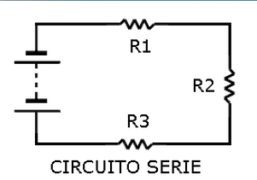

1. Explique las características de un Circuito en Paralelo, ayúdese con imágenes.

Un circuito en paralelo es un circuito que tiene dos o más caminos independientes desde la fuente de tensión, pasando a través de elementos del circuito hasta regresar nuevamente a la fuente. En este tipo de circuito dos o más elementos están conectados entre el mismo par de nodos, por lo que tendrán la misma tensión.

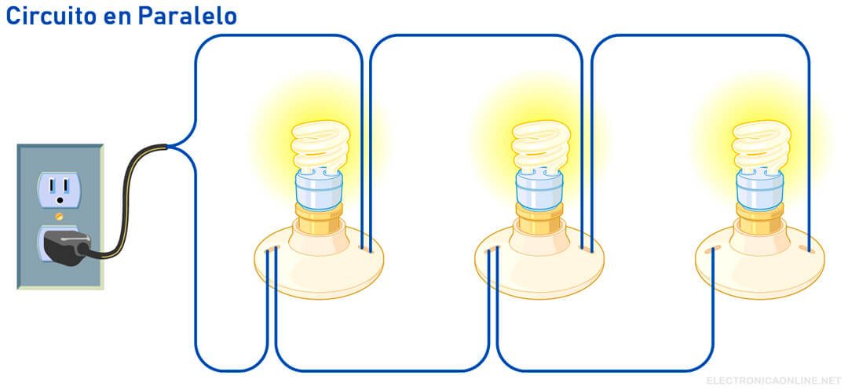

1. Defina circuito eléctrico.

Es una interconexión de componentes eléctricos que transporta la corriente eléctrica a través de una trayectoria cerrada.

1. Explique por medio de diagramas o un infográfico como llega la electricidad a nuestras casas.

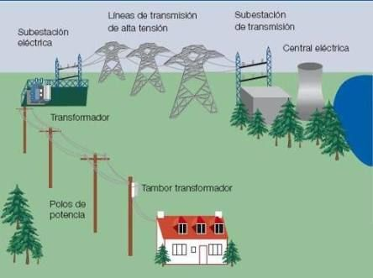

1. Explique cómo se mide el Voltaje con un tester.

* Posiciona el selector en la función VC A más alta.
* Toca el lado NEUTRO del circuito con la punta de la sonda negra de prueba.
* Toca el lado de la fase del circuito con la punta roja de prueba.
* El número que sale en la pantalla será el valor del voltaje. (V)
* Si lo que se desea medir es voltaje absoluto, se coloca la borna o sonda negra en cualquier masa, y la otra sonda en el punto a medir. Si lo que se desea es medir diferencias de voltaje entre dos puntos, solo se debe colocar una sonda en cada punto.

1. Explique cómo se mide corriente con un tester.

* Fija el cable negro de prueba en el conector negativo tipo (COM).
* Para medir corrientes hasta 200μA CD, posicione el selector de función en 200μA CD. Luego inserte el cable rojo en el conector tipo (uA/mA)
* Después de cortar la energía del circuito, abra el circuito donde desea medir la corriente.
* Con la punta de la sonda negra, pruebe el lado negativo del circuito.
* Con la punta roja el lado positivo.
* Emplee energía al circuito y el resultado saldrá en la pantalla.

1. Muestre el código de colores de resistencias y haga un ejemplo de su uso.

Cada color representa un número que se utiliza para obtener el valor final del resistor. Las dos primeras bandas indican las dos primeras cifras del valor del resistor. La tercera banda indica cuantos ceros hay que aumentarle al valor anterior para obtener el valor final del resistor

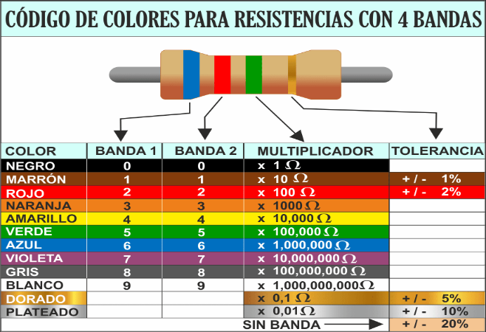

# Conceptos de Electrónica. (Use el video que se le proporciona para contestar las preguntas)

1. ¿Qué es un electrón de valencia?

Son los electrones que se encuentran en el nivel principal de energía​ más alto del átomo, ​ siendo estos los responsables de la interacción entre átomos de distintas especies o entre los átomos de una misma.

1. ¿Qué son impurezas pentavalentes o donadoras, de ejemplos?

Son elementos cuyos átomos tienen cinco electrones de valencia en su orbital exterior. Entre ellos se encuentran el fósforo, el antimonio y el arsénico.

1. ¿Qué son impurezas trivalentes o aceptoras, de ejemplos?

Son elementos cuyos átomos tienen tres electrones de valencia en su orbital exterior. Entre ellos se encuentran el boro, el galio y el indio.

1. ¿Qué es la unión PN en semiconductores?

La unión PN es la frontera donde se unen las regiones N y P, por lo que a esta estructura se la llama también diodo de unión.

1. ¿Qué es un material Intrinseco?

Es un semiconductor puro. A temperatura ambiente se comporta como un aislante porque solo tiene unos pocos electrones libres y huecos debidos a la energía térmica.

1. ¿Qué es un material Extrinseco?

Es un semiconductor que ha sufrido el proceso de dopado

1. ¿Qué es el dopado en semiconductores?

Es el proceso intencional de agregar impurezas en un semiconductor extremadamente puro con el fin de cambiar sus propiedades eléctricas. Las impurezas utilizadas dependen del tipo de semiconductores a dopar.

1. ¿Qué elementos se utilizan para hacen un material tipo P y que para un material tipo N?

Estos materiales de tipo p son elementos del grupo III de la tabla periódica. Por lo tanto, el material de tipo p tiene sólo 3 electrones de valencia con los que interactuar con átomos de silicio. Y el tipo N posee átomos de impurezas que permiten la aparición de electrones

1. ¿Cuáles son los materiales semiconductores que se usan más?

El elemento semiconductor más usado es el Silicio y luego el Germanio

1. ¿Qué pasa cuando la unión PN se polariza en directo?

La batería disminuye la barrera de potencial de la zona de carga espacial, permitiendo el paso de la corriente de electrones a través de la unión; es decir, el diodo polarizado directamente conduce la electricidad.

1. ¿Qué pasa cuando la unión PN se polariza en inversa?

Se aplica un voltaje a través de la célula solar de tal manera que el campo eléctrico formado por la unión PN se incrementa. La corriente de difusión disminuye.

1. ¿Qué es un Diodo? ¿Cómo funciona?

Es un dispositivo semiconductor que actúa esencialmente como un interruptor unidireccional para la corriente. Permite que la corriente fluya en una dirección, pero no en la opuesta.

1. ¿Qué es un LED y cómo funciona?

Es un diodo que además de permitir el paso de la corriente solo un sentido, en el sentido en el que la corriente pasa por el diodo, este emite luz.

Los Diodos Leds tienen dos patillas de conexión una larga y otra corta.  
  
Para que pase la corriente y emita luz se debe conectar la patilla larga al polo positivo y la corta al negativo.  
  
En caso contrario la corriente no pasará y no emitirá luz. En la imagen siguiente vemos un diodo led por dentro.

# Conceptos de Arduino, Introducción

1. ¿Qué es Hardware Libre?

Hardware de código abierto, electrónica libre o máquinas libres a aquellos dispositivos de hardware cuyas especificaciones y diagramas esquemáticos son de acceso público, ya sea bajo algún tipo de pago, o de forma gratuita.

1. ¿Qué es Software Libre?

Software cuyo código fuente puede ser estudiado, modificado, y utilizado libremente con cualquier finalidad y redistribuido con cambios o mejoras sobre ellas.​

1. ¿Qué es Arduino?

Es una compañía de desarrollo de software y hardware libres, así como una comunidad internacional que diseña y manufactura placas de desarrollo de hardware para construir dispositivos digitales y dispositivos interactivos que puedan detectar y controlar objetos del mundo real.

1. ¿Qué es un sistema electrónico?

Es un conjunto de circuitos que interactúan entre sí para obtener un resultado

1. ¿Qué es un microcontrolador?

Es un circuito integrado programable, capaz de ejecutar las órdenes grabadas en su memoria. Está compuesto de varios bloques funcionales que cumplen una tarea específica.

1. ¿Qué es un Microprocesador?

Es donde se llevan a cabo las operaciones lógicas y aritméticas (cálculos) para permitir la ejecución de los programas, desde el Sistema Operativo hasta el Software de aplicación. Forma parte de la tarjeta madre de una computadora y se caracteriza por ser un circuito integrado con miles y, a veces, hasta con millones de transistores

1. ¿Cuál es la diferencia entre microcontroladores y microprocesadores?

Todas las microcomputadoras contienen microprocesadores. Son el núcleo de cualquier sistema informático. Los microcontroladores son sistemas informáticos para propósitos especiales, usualmente programados para realizar una sola tarea.

1. ¿Qué es un sensor? De ejemplos

 Está capacitado para detectar acciones o estímulos externos y responder en consecuencia. Estos aparatos pueden transformar las magnitudes físicas o químicas en magnitudes eléctricas. Un ejemplo sería si se instala en la puerta de entrada de las viviendas y reacciona ante el movimiento. Si una [persona](https://definicion.de/persona) se acerca al sensor, éste emite una señal y se enciende una lámpara. La utilización de estos sensores está vinculada a la [seguridad](https://definicion.de/seguridad), ya que evitan que alguien aproveche la oscuridad para ocultarse e ingresar en la casa sin ser advertido o los sensores que se instalan en los vehículos y que detectan cuando la velocidad de desplazamiento supera la permitida; en esos casos, emiten un [sonido](https://definicion.de/sonido) que alerta al conductor y a los pasajeros.

1. ¿Qué es un actuador? De ejemplos

Este se comunica en mundo real actuando de forma consecuente al programa cargado. Algunos ejemplos de actuadores: LEDs, zumbador, altavoz, display digital, motor de corriente continua, servomotor

1. ¿Qué es analógico?

Es aquel cuyas señales pueden admitir valores infinitos que pueden variar de forma continua. Los datos que forman parte de la naturaleza son de origen analógico: la temperatura, la distancia, el sonido, voltaje, imágenes, etc. Si bien todas estas variables se pueden convertir a datos digitales son, originalmente, analógicas.

1. ¿Qué es digital?

Es cualquier sistema que permita crear, decodificar, transmitir o guardar información que se encuentra representada en cantidades tan restringidas que sus señales de entrada y salida solo admiten valores discretos.

Los valores discretos son variables que no aceptan cualquier valor, sino solo aquellos que pertenezcan a su conjunto, por tanto, son finitos.

En este sentido, un sistema digital es todo dispositivo que manipule datos mediante dígitos que casi siempre están representados con el código binario. El sistema binario solo admite ceros (0) y unos (1) como valores, por lo tanto, se trata de valores discretos.

Actualmente, los sistemas digitales se encuentran incorporados en dispositivos magnéticos, electrónicos y mecánicos.